З В І Т
директора дошкільного навчального закладу № 25 ЦРД «Малюк» Іванчик Лариси Казимирівни
за 2020/2021навчальний рік перед колективом та батьками
на загальній батьківській конференції
Даний звіт виконаний на підставі наказу Міністерства освіти і науки України від 23.03.2005 р. № 178, “Положення про порядок звітування керівників дошкільних, загальноосвітніх та професійно - технічних навчальних закладів перед колективом та громадськістю".

МЕТА:
Подальше утвердження відкритої і демократичної державно-громадської системи управління навчальним закладом, поєднання державного і громадського контролю за прозорістю прийняття й виконання управлінських рішень запровадження колегіальної етики управлінської діяльності директора.

ЗАВДАННЯ ЗВІТУВАННЯ:
- Забезпечити прозорість, відкритість і демократичність управління дошкільним навчальним закладом.
- Стимулювати вплив громадськості на прийняття та виконання керівником відповідних рішень у сфері управління дошкільним навчальним закладом.

ДАТА ПРОВЕДЕННЯ ЗВІТУВАННЯ:
2 липня 2021року
Загальна характеристика

Дошкільний навчальний заклад № 25 ЦРД «Малюк» Чернівецької міської ради знаходиться за адресою: 58029, м. Чернівці, вул. Достоєвського, 10. Розрахований на 210 місць, працював за програмою розвитку дитини дошкільного віку «Я у Світі»
№ | Відомості | Показники
1. | Мова навчання | українська
2. | Кількість груп усього | 11
 | ясельні | 3
 | дошкільні | 7
 | різновікова | 1
3. | Режим роботи груп:
 | 10,5 годин | 9
 | 12 годин | 2
4. | Кількість вихованців | 280
5. | Кількість працівників усього | 50
 | педагогічний персонал | 23
 | обслуговуючий персонал | 27
Кадрове забезпечення дошкільного навчального закладу
Дошкільний навчальний заклад повністю укомплектований педагогічними кадрами.
Директор | Вихователь-методист | Вихователі | Музичні керівники | Практичний психолог | Вчитель-логопед | Керівник гуртка з англійської мови | Інструктор з фізичного виховання
1 | 1 | 15 | 3 | 1 | 1 | 1 | 1
Усього 23 педагога
Кваліфікаційний рівень педагогічних працівників

Освітній рівень педагогів:

Упродовж 2020/2021 навчального року освітній процес дошкільного закладу був спрямований на вирішення таких головних завдань:
- Формувати предметно-практичну компетенцію дошкільників через різні види дитячої праці;
- Розвивати логіко-математичну компетенцію дитини, як складову пізнавального розвитку через різноманітні форми діяльності: дослідження, трансформування, експериментування, моделювання, доцільне поєднання різних освітніх ліній та їх реалізацію в процесі життєдіяльності;
- Сприяти мовленнєвому розвитку дошкільників шляхом інноваційних підходів.

Робота ДНЗ № 25ЦРД «Малюк» здійснювалась за наступними напрямками:

І . Методична робота

Методична робота з педагогічними кадрами у 2020/2021навчальному році була спрямована на підвищення професійного рівня педагогів.
№ | Вид діяльності | Планова кільк. педагогів | Фактична  кільк.  педагогів | %
1. | Курси підвищення кваліфікації | 24 | 23 | 96
2. | Атестація | 4 | 4 | 100
3. | Самоосвіта | 24 | 24 | 100
4. | Участь у роботі творчої групи | 7 | 7 | 100
5. | Участь у підготовці та проведенні методичних заходів | 24 | 20 | 77
Хід атестації педагогічних кадрів у навчальному закладі перебував на постійному контролі. Адміністрацією закладу не тільки надавалась методична допомога в організації атестації безпосередньо вихователям, а й забезпечувався контроль за її проведенням: своєчасно і організовано проведені засідання атестаційної комісії. В міжатестаційний період вивчалась система роботи педагогів шляхом відвідування занять, інших видів діяльності з дітьми, аналізу результатів роботи з батьками вихованців, проведення анкетування, що дало змогу провести атестацію без зайвих психічних перевантажень і конфліктних ситуацій.
Проведена атестація 4 педагогів: Іванчик Л.К- відповідає займаній посаді, відповідає раніше присвоєної кваліфікаційної категорії «спеціаліст вищої категорії», присвоєно педагогічне звання «вихователь-методист». Дідів Л.П. - відповідає займаній посаді, відповідає раніше присвоєної кваліфікаційної категорії «спеціаліст вищої категорії», присвоєно педагогічне звання «старший вихователь». Сеньо А.П. відповідає займаній посаді, присвоєно кваліфікаційну категорію «спеціаліст другої категорії». Сільницька Н.Ф. відповідає займаній посаді, відповідає раніше встановленому одинадцятому тарифному розряду та відповідає раніше присвоєному педагогічному званню «вихователь-методист».

Атестація педагогічних працівників проводилася згідно з перспективним планом відповідно до нового Типового положення про атестацію педагогічних працівників від 06.10.2010р. № 930 та на підставі наказів керівника закладу.
Протягом навчального року педагоги підвищили свій професійний рівень відповідно до складеного річного плану підвищення кваліфікації педагогічних працівників . Педагоги самостійно долучалися до короткострокового підвищення кваліфікації шляхом участі у тренінгах, семінарах, семінарах-практикумах, семінарах-нарадах, вебінарах, майстер-класах за різними професійними темами і проблемами. Реалізувати самоосвітню діяльність педагоги мали можливість у різноманітних методичних заходах, конкурсах, виставках.

З метою підвищення теоретичного рівня та фахової підготовки колективу були придбані новинки методичної літератури, наочні матеріали, розвивальні та дидактичні ігри, які шляхом самоосвіти опрацьовували протягом навчального року педагоги.

Для вдосконалення теоретичної підготовки та самоосвіти педагогів, згідно плану ДНЗ у 2020 /2021 н. р. провели:
- 4 тематичні засідання педагогічної ради на теми:
- «Завдання навчально-виховної роботи на 2020/2021н.р» (серпень, 2020 р.);
- «Трудове виховання в процесі організованої та самостійної предметно-практичної діяльності дітей » (листопад, 2020р.);
- «Сучасні підходи до логіко-математичного розвитку дошкільників» (лютий, 2021р.);
- «Розвиток і розширення мовленнєво-комунікативної компетентності дітей дошкільного віку» (квітень, 2021р.)
- 2 позачергові педагогічні ради.

Проведено також :

- інтерактивну ділову гру «Складові трудової діяльності дошкільників»;

-інтерактивний семінар «Логіко-математичний розвиток дошкільників».

Такі форми роботи дали можливість продовжувати ретельно опрацьовувати програму «Я у Світі», та парціальні програми, закріпити теоретичну підготовку педагогів на практиці, почути аналіз своєї роботи від колег та розвивати свою майстерність.

Так, готуючись до педагогічної ради № 2 «Трудове виховання в процесі організованої та самостійної предметно-практичної діяльності дітей »,педагогами всіх вікових груп оновили обладнання для дитячої праці в групі , на городі
Рішення чотирьох засідань педагогічної ради виконані на 95%.
Вихователем-методистом, наставниками, психологом, медичною сестрою надано 14 консультацій. Проведено 30 відкритих практичних показів, з них 20 на високому рівні.
Однією із складових особистісно-орієнтованого підходу, над якою працювали педагоги закладу є збереження дитячої субкультури зі своїми цінностями, лексикою, атрибутами, притаманними їй видами діяльності. Вихователі Горбан Н.О., Макух Р.Д., Гуцалюк Р.С., Сільницька Н.Ф., Веретюк С.М., Лукан О.В., Желик Л.В., приділяли належну увагу формуванню у дітей активної трудової позиції, посилено працювали над стимулюванням творчої активності дітей підчас математичних дослідів та забезпечували індивідуалізацію розвитку дошкільнят щодо мовленнєвого розвитку. З метою пошуку нових технологій, форм і методів роботи продовжує роботу творча група вихователів у складі:
- вихователь – методист Дідів Л.П..;
- вихователь - Гуцалюк Р.С.;
- вихователь – Горбан Н.О.;
- вихователь – Макух Р.Д.;
- вихователь- Веретюк С.М.
яка працює з новітньою сучасною літературою, періодичними виданнями за чинними програмами.
Плідно працювала творча група над проблемою : « Основні складові трудової діяльності дошкільників». Колективом творчої групи розроблялися плани занять, розваг, свят; залучалися батьки до відкритих показів занять проводилися консультації, розваги з формування трудової активності у дітей; розроблялися методичні рекомендації; оформлялися тематичні папки.
Протягом навчального року працював клуб молодого вихователя «Давайте обговоримо», метою якого було забезпечити достатній рівень виховання та навчання дошкільників відповідно вимог нової редакції Базового компонента дошкільної освіти, чинних програм. На першому засіданні досвідченим вихователем Сільницькою Н.Ф. було проведено консультацію «Календарні плани – основа роботи педагога». Початківцям надавались методичні та практичні рекомендації щодо особливостей організації роботи закладу дошкільної світи (вихователь Веретюк С.М.) практикум з конструювання «Фабрика подарунків »( вихователь Гуцалюк Р.С.) Вихователь-методист надала консультація з практичними завданнями «Граємо – слова правильно вимовляємо»
Згідно плану роботи МУО на 2020/2021н.р.,
-Музкерівник Пиндик Л.В. взяла активну участь в онлайн-засіданні методичного об'єднання музичних керівників міста Чернівці на тему «Нові тенденції в організації освітнього процесу закладів дошкільної освіти», яке проведено у вигляді презентації. У своїй презентації керівник МО, музичний керівник ознайомила всіх із впровадженням в освітньо-виховний процес оновленої програми «Я у Світі» та змістовно розкрила тему планування музичних керівників згідно програми «Я у Світі».
Окрім цього ефективно впливає на підвищення фахової майстерності педагогів відвідування методичних заходів країни, області та міста.
8-9 грудня 2020 року директор ДНЗ №25 ЦРД «Малюк» Іванчик Л.К. та педагоги закладу Дідів Л.П., Горбан Н.О., Пиндик Л.В., Донська Л.Б взяли участь в роботі дводенної конференції в онлайн форматі «Результати впровадження Всеукраїнського експерименту «Формування багатомовності дітей та учнів: прогресивні європейські ідеї в українському контексті»» за участі т.в.о. Міністра освіти і науки України Сергія Шкарлета, директора Офісу Верховного комісара ОБСЄ у справах національних меншин Крістофа Кампа, міжнародних експертів, а також представників посольств Німеччини, Польщі, Угорщини, Румунії, Офісу Ради Європи в Україні, науковців, педагогічних працівників.
Директор Департаменту освіти і науки Чернівецької області Людвига Цуркан нагородила Подякою колектив ДНЗ № 25 ЦРД Малюк за активну участь у представлені досвіду роботи під час проведення регіональної підсумкової відео конференції конференції «Досягнення та виклики Всеукраїнськогоексперименту «Формування багатомовності дітей та учнів: прогресивні європейські ідеї в українському контексті»»
27 січня 2021 директор Іванчик Л.К взяла участь у фокус групі за участю Анрія Гончака (ОБСЄ ВКНМ) та Аркадія Торіцина (Міністерство освіти Канади); Торонто, Онтаріо щодо підсумків роботи у експериментім«Формування багатомовності дітей та учнів: прогресивні європейські ідеї в українському контексті»»

28 лютого 2021року директор Іванчик Л.К. і вихователь-методист Дідів Л.П. взяли участь у І відкритій науково-практичній онлайн-конференції педагогічних працівників «Освіта. Досвід. Інновації» Секція «Дошкільна освіта», на якій презентували власний досвід роботи, який має практичне значення для розвитку освіти.
30 березня 2021 директор Іванчик Л.К. прослухала вебінар «Оцінювання управлінського та освітнього процесу у закладах дошкільної освіти» Чехія.
У дошкільному навчальному закладі педагоги поглиблено працюють над наступними проблемами:
№ | Група | Проблема
1 | «Маргаритка»  Вих .Макух Р.Д. | Моральне виховання дошкільників з позиції системного підходу
2 | «Кульбабка»  Вих. Сільницька Н.Ф. | Формування екологічно -мотивованої діяльності дошкільнят
3 | «Трояндочка»  Гуцалюк Р.С. | Здійснення індивідуального диференційного підходу в розвитку математичних здібностей дітей дошкільного віку
4 | «Хаверім»  Вих. Горбан Н.О. | Забезпечення гармонійного та всебічного розвитку особистості дитини, формування національної (єврейської)компетентності в умовах різновікової групи
5 | «Світлячок»  Вих. Веретюк С.М. | Розвиток творчих здібностей дітей старшого дошкільного віку засобами зображувальної діяльності
6 | «Капризуля»  Вих. Комісарова Л.Д. | Взаємозв’язок розвитку дрібної моторики рук і мовлення дітей раннього віку
7. | «Вишенька»  вихователь Лукан О.В. | Активізація комунікативно-мовленнєвого розвитку дошкільнят через театралізовану діяльність

Протягом навчального року у закладі працювали гуртки з розвитку творчих здібностей дітей під керівництвом вихователя Веретюк С.М. «Райдуга»,з логіко-математичного розвитку «Математична карусель» (Гуцалюк Р.С.), по формуванню пізнавальних здібностей «Малі дослідники великого світу» (Сільницька Н.Ф. ), по вивченю культури польського народу під керівництвом (Пиндик Л.В.), по вивченню культури єврейського народу під керівництвом (Горбан Н.О. та Кирилової С.Г.), по вивченню англійської мови (Донської Л.Б.).
Слід відмітити роботу музичних керівників Пиндик Л.В., Паслар В.В., та Кирилової С.Г. щодо активного залучення дітей до світу театру, музики, вокалу, танцю. На своїх заняттях створюють необхідні умови, щоб діти охоче брали участь у всіх видах музичної та художньої діяльності. А методи і прийоми, які використовують дають змогу виявляти обдарованих, здібних дітей у жанрах співу, танцю, грі на музичних інструментах та розкривати їх творчий потенціал. Про їхню роботу свідчать проведені святкові ранки та розваги «Осінній листочок на гостинах у малят», «Бал ялинкових іграшок», «Весна для мене і для мами», «Великодній кошечок»
Про їхню роботу свідчать проведені протягом року національні свята «День Незалежності Польщі», Рош-hа-Шана-єврейський,Ханука- свято світла, Ту-бі- Шван- день народження дерев, Пурім, Песах, Лаг-Ба-Омер-свято вогню, під час яких діти отримували практичні знання про народні звичаї та обряди українського, єврейського, польського народів .
Найбільшою цінністю для дитини є її життя та здоров’я. Адміністрація, медична служба та педколектив ДНЗ значну увагу приділяють питанню фізичного розвитку та збереженню здоров’я кожної дитини. У нас проводяться всі необхідні профілактичні заходи:
- контролюється виконання санітарно – гігієнічних норм працівниками закладу на всіх ділянках;
- здійснюється щоденний огляд дітей при прийомі в заклад;
- проводиться інформаційна робота для батьків через інформаційні куточки;
- постійно поводяться загартовуючи процедури (повітряні, сонячні).

В ДНЗ форми роботи з фізичного виховання спрямовані на формування їхньої фізичної вдосконалості (міцного здоров’я, гармонійного фізичного розвитку, рухової підготовленості, розвитку фізичних якостей). Рухові вміння та навички дітей формуються в режимі фізкультурної рухової активності, дозованих оптимальних навантажень.
Фізкультурні заняття, ранкова гімнастика, ігри рухливого та спортивного характеру, фізкультурні хвилинки, дні здоровя , розваги та інші форми роботи з фізичного виховання в нашому дошкільному закладі стали заходами оздоровлення дітей та збереження їхнього здоров’я. Функціонує фізкультурний зал та спортивний майданчик на території ДНЗ, які облаштовані спортивним інвентарем, роздатковим фізкультурним інвентарем для якісного фізичного виховання дошкільнят.
Фізкультурно – оздоровча робота здійснюється під керівництвом інструктора з фізичної культури Королюк О.І. з урахуванням стану здоров’я, самопочуття, рівня фізичного розвитку та підготовленості дітей. . Планування занять з фізичної культури несе сюжетний характер, діти, займаючись фізкультурою, одночасно знайомляться з навколишнім світом, збагачують свій словник, активізують мовлення. Належна увага приділяється підготовці та проведенню Днів здоров’я «Подорож у країну Здоровˊя», «Малята - здоровˊята», «Всім малятам треба знати, як здоровими їм стати». Спортивні свята та розваги: «Дітвора весела, літо зустрічала», «Новорічні пригоди», свята «Дружні і завзяті», «Спортивні ігри восени», «А щоб весну дружно зустрічати, слід пташок нам закликати»
Моніторинг динаміки обліку виконання дітьми
основних фізичних рухів у 2020/2021н.р.

У закладі в наявності вся нормативна база з питань охорони праці та пожежної безпеки. Необхідна ділова документація ведеться відповідно до вимог «Положення про навчання та інструктаж з охорони праці», все обладнання справне, знаходиться в задовільному стані.
Постійно проводилась робота щодо запобіганню всім видам дитячого травматизму.
З метою запобігання травматизму в групах один день на тиждень проводилася різноманітна робота з охорони життєдіяльності вихованців ДНЗ. Діти старших груп отримували елементарні навички та знання про норми поведінки у надзвичайних ситуаціях екологічного, техногенного, природного характеру. Вихователі всіх вікових груп в своїй роботі багато уваги приділяли вивченню правил електробезпеки, пожежної безпеки, безпеки на дорозі, поведінки з незнайомими людьми, ознайомленню з небезпечними ситуаціями природного характеру (землетрус, ожеледь, повінь, тощо). Окрім того, на виконання програми «Я у Світі», відповідно до Базового компонента дошкільної освіти (нова редакція) вихователі навчали дітей засобам збереження свого здоров’я і здоров’я оточуючих. В цій роботі надавали перевагу методу моделювання, аналізу певних ситуацій, бесідам. Отже, систематична і послідовна робота з БЖД сприяла якісному проведенню Тижнів безпеки: в листопаді 2020 року був проведені «Тиждень знань з безпеки життєдіяльності», у квітні, травні 2021 року були проведений «Тиждень безпеки дитини», де мали місце цікаві і дієві форми роботи з дітьми, батьками, співробітниками, щодо різних розділів безпеки життєдіяльності. Вихователі всіх груп мали змогу проаналізувати знання та навички дітей під час проведення підсумкових занять, бесід.
Але необхідно більше уваги приділяти виготовленню та розробці дидактичних ігор, різноманітних атрибутів до сюжетно-рольових ігор з безпеки життєдіяльності та використанню нетрадиційних форм роботи з даного питання. Бажано запрошувати фахівців під час проведення Тижнів безпеки в ДНЗ.
Протягом року під час освітнього процесу зафіксовано 1 випадок дитячого травматизму .
Вчитель- логопед Гусакова О.С. корекційну роботу проводила згідно з робочою програмою та корекційно-тематичним плануванням на 2020/2021 н.р. Впродовж навчального року діти, які мали мовленнєві вади, були охоплені корекційно - логопедичною роботою На обстеження до ІРЦ було направлено 14 дітей середнього та старшого дошкільного віку. До логопункту зараховано 14 дітей: з них 7 дітей з діагнозом ФФНМ, 5 дітей із діагнозом ЗНМ ІІІ рівня, 2 дитини із діагнозом ЗНМ І рівня. Одна дитина вибула в жовтні 2020р
Діти були поділені на підгрупи за діагнозом та рівнем мовленнєвого розвитку. На кожну дитину була заведена картка мовленнєвого розвитку, згідно з якою складався план індивідуальної роботи з корекції всіх сторін мовлення, психічних процесів, дрібної моторики м'язів пальців рук та загальної моторики.
Вся корекційна робота проводилась згідно з робочою програмою та корекційно-тематичним плануванням на 2020/2021 н.р. Загальне планування освітньої роботи протягом 2020/2021 навчального року проводилось згідно вимог корекційних програм виховання і навчання – програми «Корекційна робота з розвитку мовлення для дітей 5-го року життя із ФФНМ» О.Рібцун та програми «Корекційне навчання з розвитку мовлення дітей старшого дошкільного віку із ЗНМ» Л.Трофименко , а також згідно віку дітей. Корекція мови дітей реалізувалась в ігровій формі, враховуючи те, що гра є провідною діяльністю дошкільників.
Двічі на рік проводився аналіз індивідуально-корекційної роботи з дітьми, результати якого фіксувалися у відповідній книзі. На протязі навчального року проводилися індивідуальні заняття з уточнення правильної артикуляції звуків, з розвитку фонематичних процесів, з підготовки дітей до аналізу та синтезу звукового складу слова, з розвитку лексико - граматичної та синтаксичної сторони мовлення.
Було проведено відкрите заняття на теми: * Щедра осінь*, * Мовні перлинки* . Заняття мали чітку комунікативну направленість. Елементи мовної системи, які засвоювали діти на заняттях , включалися безпосередньо в спілкування. Важливо було навчити дітей застосовувати мовні вміння в нових ситуаціях, творчо використовувати отримані навички в різних видах діяльності.
Для проведення корекційної роботи логопедичний кабінет в достатній мірі устаткований навчально-дидактичним матеріалом, індивідуальними допоміжними засобами (дзеркала,).
Для закріплення знань та навичок, отриманих на логопедичних заняттях, важливу роль відіграє тісний зв'язок і взаєморозуміння між логопедом та вихователем .З цією метою велися зошити взаємозв'язку між логопедами тавихователями, в якому записувалися завдання для закріплення вивченого матеріалу.
На протязі року проводились консультації, надавались рекомендації методичного характеру педагогам закладу з питань планування роботи щодо розвитку мовлення дітей, а також систематична допомога вихователям щодо організації індивідуальних занять з розвитку мовлення. Зокрема консультації на теми:
-Особливості корекційної роботи при порушенні фонематичного слуху у дітей з ФФНМ.
-Розвиток уваги та уяви у дітей із ФФНМ
-Характеристика дітей з ЗНМ
-Інтерактивні технології розвитку мовлення дітей дошкільного віку.
Тісно співпрацювала з практичним психологом закладу. Йому в допомогу були розроблені ігри та вправи на розвиток слухової уваги, сприймання, пам'яті.
В процесі навчального року мною проводились індивідуальні консультації з батьками дітей, які відвідують заняття вчителя- логопеда. За потребою батьків їм були надані рекомендації та поради з різних проблемних питань. Зокрема були проведені консультації на теми:
-Артикуляційна гімнастика
- Розвиток дрібної моторики в дітей із мовленнєвими порушеннями за допомогою природнього матеріалу
-Використання сенсорно- моторних ігор та вправ в роботі з дітьми із ЗНМ .
Протягом року були розроблені конспекти для індивідуальних занять вихователів та батьків з дітьми, а також дидактичні матеріали згідно розділів корекційного плану. Була підібрана методична та корекційна література, посібники, дидактичні матеріали та ігри на допомогу педагогам та батькам.
В результаті проведеної корекційно-відновлювальної роботи по подоланню мовних недоліків у дітей спостерігається позитивна динаміка.
Результат корекційної роботи станом на 05.05. 2021 року
- 6 дітей- повне подолання порушення мовлення;
- 1 дитина- часткове подолання порушення мовлення;
- 6 дітей- залишились на наступний рік
Результати корекційної роботи станом на 05.05. 2020 року

Робота психологічної служби в дошкільному закладі здійснювалася на протязі навчального року відповідно до головних завдань. З метою надання допомоги дитині в пристосуванні до нових умов психологічною службою ДНЗ № 25 ЦРД «Малюк» у 2020/2021 н.р.. Проведена наступна робота по вивченню процесу адаптації новоприбулих до дошкільного закладу:
- Робота з дітьми
- Спостереження режимних моментів, різних видів діяльності дітей: сон (засинання, характер, тривалість), апетит, поведінка, комунікабельність, навички самообслуговування, ігрові навички, мовлення;
- Психологічне обстеження емоційного стану новоприбулих дітей;
- Діагностика рівня розвитку психічних пізнавальних процесів у дітей середніх груп;
- Моніторинг психологічного рівня розвитку дітей (готовність до школи) старших груп;
- Профілактична робота (розвивальні заняття з дітьми);
- Корекційна робота з дітьми (групова та індивідуальна).

- Робота з педколективом:
- Бесіди з педагогічними працівниками з метою виявлення труднощів адаптації новоприбулих дітей;
- Індивідуальне консультування педагогів: надання інформації за результатами діагностики та рекомендації;
- Семінари, тренінги з педагогічним колективом на теми: «Як вирішувати дитячі конфлікти», «Види та форми булінгу», «Професійно-значущі якості особистості педагогів і їх вплив на виховання дошкільників», «Булінг, мобінг: сутність та ключові ознаки»;
- Проведення дослідження стану нервової системи педагогів, визначення рівня стресостійкості.
- Робота з батьками:
- Психодіагностика (анкетування батьків новоприбулих дітей);
- Індивідуальне консультування батьків;
- Психологічна просвіта: виступи на батьківських зборах «Адаптація дітей раннього віку до перебування в ДНЗ», «Емоції в житті дошкільника», «Готуємось в першокласники», «Як дитину цивілізовано навчити виражати свій гнів», «Чому діти стають жертвами булінгу»;
- Оформлення батьківських куточків.
Адаптація новоприбулих дітей
до умов дошкільного закладу ДНЗ № 25 за 2020/2021н.р.
На протязі цього періоду спостерігалось за 56 новоприбулими дітьми.
За допомогою методики спостереження за адаптацією до умов ДНЗ (автор Широкова Г.А.), було виявлено що у більшості новоприбулих дітей адаптація проходила на середньому рівні який поступово переріс у легкий рівень. Згідно результатів спостереження на початку року у 30% дітей спостерігався легкий рівень умовної адаптованості, 63% - на середньому рівні, і у 7% спостерігався важкий адаптаційний період.
На даний час всі діти успішно адаптовані.

Діагностика рівня розвитку психічних пізнавальних процесів
на 20202021 н.р.

У цьому році було обстежено 57 дітей середніх вікових груп.
Під час діагностики використовувався комплекс методик на:
- Рівень розвитку слухової пам’яті (методика «Сім слів»);
- Рівень розвитку зорової пам’яті (методика «Сім картинок»);
- Рівень розвитку комбінованої пам’яті (методика «Сім іграшок»);
- Рівень розвитку сприймання (методика «Які предмети заховані в малюнках»);
- Дослідження процесів образно-логічного мислення (методика «Що зайве»);
- Рівень розвитку наочно-дієвого мислення (методика «Пройди крізь лабіринт»);
- Рівень розвитку слухової уваги (методика «Проплескай»).
Згідно результатів первинної діагностики:
12% - високий рівень;
28% - достатній рівень;
20% - середній рівень;
40% - низький рівень.
З вихователями та батьками були проведені консультації, бесіди.

Повторна діагностика проводилася після проведення корекційної роботи з дітьми які мали низький рівень розвитку психічних пізнавальних процесів за програмою «Розвиток ППП у дітей» укладач Порошняк А.А.
Згідно результатів повторної діагностики дітей з низьким РППП:
12% - високий рівень;
28% - достатній рівень;
53% - середній рівень;
7% - низький рівень.

Моніторинг психологічного рівня розвитку дітей старших груп
У цьому році було обстежено 49 дітей старших вікових груп.
Під час діагностики використовувався комплекс методик за програмою Ю.В. Гільбухом, С.Л. Коробко, Л.О. Кондратенко. Використані методики: виявлення особливостей внутрішньої позиції школяра (за Т. Нєжновою), тест копіювання безглуздих складів, тест фонематичного слуху, тест короткочасної пам’яті та міркувань, тест словника, визначення розумової активності, визначення рівня тривожності.
Згідно результатів первинної діагностики:
14% - високий рівень;
35% - достатній рівень;
14% - середній рівень;
37% - низький рівень.

Повторна діагностика проводилася після проведення корекційної роботи з дітьми які мають низький рівень психологічної готовності до школи за програмою «Стежка успіху» Куцак І.М.
Згідно результатів повторної діагностики:
14% - високий рівень;
35% - достатній рівень;
50% - середній рівень;
1% - низький рівень.

Узагальнюючи результати роботи психологічної служби ДНЗ, можна зробити висновок, що психологічне забезпечення відповідає належному рівню. Але поряд з цим необхідно звернути увагу на систематичність, планомірність, удосконалення роботи щодо розвитку пізнавальної активності дітей.
Освітній процес у 2020/2021 навчальному році здійснювався відповідно до Базового компонента дошкільної освіти (нова редакція), освітньої програми дошкільного навчального закладу №25 ЦРД «Малюк» методичних рекомендацій та інструктивних листів Міністерства освіти і науки України.
Для ефективної роботи та здійснення освітнього процесу ЗДО було розроблено:
- режим щодо організації життєдіяльності дітей;
- робочий навчальний план.
Режим дня був складений з урахуванням вікових та індивідуальних особливостей дітей, сучасних тенденцій щодо оновлення змісту дошкільної освіти, побажань батьків. Він включав в себе всі необхідні організаційні моменти, що передбачають чергування активної діяльності дітей та їх відпочинку.
Планування освітнього процесу з дітьми здійснювалось за режимними моментами з урахуванням ліній розвитку. При плануванні роботи використовувався блочно-тематичний принцип, який базувався на інтегрованому підході до організації життєдіяльності дітей та забезпечував змістову цілісність, системність, послідовність, ускладнення та повторення програмового матеріалу, максимальний ефект засвоєння навчального матеріалу, високий рівень пізнавальної активності дітей, розвиток їх творчого потенціалу, розвиток здібностей та вміння дошкільників самостійно, активно пізнавати довкілля.
Форма та вид планування затверджені рішенням педагогічної ради (протокол №1 від 28.08.2020)
Планування освітньої роботи має календарно-перспективну форму та відповідає принципам актуальності, перспективності та системності.
Вивчення результатів освітньої роботи з дітьми проводились два рази на рік (вересень,квітень).
Діагностування рівня знань дітей у 2020/2021навчальному році проводилося за розділами програми розвитку дитини від народження до шести років «Я у Світі»

Порівняльний аналіз рівня знань дітей за розділами програми «Я у Світі»
Ранній вік

Левенятко
Капризуля

Молодший передшкільний вік

Середній передшкільний вік

Старші групи

Різновікова група

Порівняльний моніторинг розвитку дошкільників на кінець року
ДНЗ №25 ЦРД «Малюк»за 2019/2020- 2020/2021н.р.

Отже, як засвідчує діагностування, рівень знань дітей на кінець 2020/2021н.р. навчального року показав наступні результати. Якщо на початку навчального року з 11 груп (з яких 3 раннього віку, 2 молодші,3 середні, 2 старші, 1 різновікова) діагностовано 27%- з високим рівнем, 52 % з середнім, 21% – низьким, то на кінець року тільки 7% - низький рівень, 42 % -середній і 51% -високий. Порівняно з 2019/2020н.р. на початку навчального року 29 % дітей з низьким рівнем знань , 40 % - з середнім рівнем знань, 31 % - з високим рівнем знань.
У порівнянні бачимо що у 2020/2021н.р. низький рівень впав на 14 %, середній впав на 10%, високий рівень зріс на 24%.
Гурток з англіської мови проводився враховуючи специфіку закладу відповідно до варіативної складової . Протягом навчального року, керуючись програмою Шкваріної Т.М.,
були проведені заняття гуртка англійської мови у трьох вікових групах.
Для дітей молодшого дошкільного віку головною метою було познайомити дітей зі звучанням іноземної мови, навчити визначеним лексичним одиницям та мовним кубикам.
Діти третього-четвертого року життя здатні сприймати спілкування з носієм іноземної мови, поступово привчаються відповідати йому на цією мовою.
Найдоцільнішим є прості мовленнєві ігри, основою яких виступають ігрові вправи (сенсомоторні, тактильні, спрямовані на контакт учасників один з одним, пов'язані з рухами тіла – пальчикові). Діти охоче виконували однакові спільні дії, рухалися разом з педагогом, розігрували пантоміму, говорили хором.
Головні акценти були поставлені та такі теми: «Let’s get acquainted», « Animals and birds», « Toys. Birthday».
Для занять було використано яскравий демонстраційний та дидактичний матеріал, підібраний відповідний вікові відео супровід. Вдалося пробудити зацікавленість дітей у вивченні іноземної мови.
Діти п'ятого-шостого року життя усвідомлюють, що іноземна мова відрізняється від рідної, беруть участь у складніших за попередні іграх, сприймають пояснення мовленнєвих ситуацій на рідною мовою, засвоюють ігрові правила. Вони добре почуваються в уявних ситуаціях, режисерських іграх та іграх-драматизаціях, обмінюються простими репліками з однолітками іноземною мовою. Вони оцінюють мовленнєву поведінку інших, порівнюють власні висловлювання з репліками інших, використовують засвоєні слова, відносно легко сприймають послідовність реплік.
Головні акценти були поставлені на такі теми: «My family», « Meals. At the shop», « My working day. Human body».
Знання з інших тем були розширені, поглиблені та закріплені. Також діти цього віку успішно вивчали пісні (“My Teddy Bear”, “Leaf, little leaf”, “Little snowflake” і.т.д. ) та вірші (“My family”, “I see”, “Flowers”, “My Mommy”) і виступали з ними на святах та розвагах.
У старшому дошкільному віці: дитина здатна поставитися до іноземної мови як до предмету вивчення: запитує про неї, у рольовій грі характеризує персонаж, планує свої дії, індивідуалізує свої репліки, комбінує елементи, порівнює рідну мову з іноземною.
Головні акценти були поставлені на такі теми:«House. Furniture», « Seasons. Clothes», « Toys. Birthday».
Діти цього віку добре орієнтуються не лише у програмовому обсязі лексики, а й у повсякденному потоці іноземного мовлення. А саме – здатні інтуїтивно розуміти незнайомі їм фрази ( “ Prepare for the game”, “Follow me” і.т.д.), реагувати на команди ( “Be quiet”, “Speak louder”). Діти також самі цікавляться й просять сказати ту чи іншу фразу англійською.( Наприклад : “Bless you!”що є еквівалентом фрази «Будь здоровим!» після чхання)
Дошкільнята старших вікових груп вивчали та декламували вірші (“New Year’s Eve”, “A True Boy” “Autumn comes” і.т.д.), співали пісні англійською ( “We wish you a Merry Christmas”, “І love you Mommy” і.т.д.), а також брали участь у театралізованих постановках( “Snowboy”, “Detective pigs” і.т.д.), які були представлені на святах та розвагах.
Протягом 2020/2021 н.р. були проведені відкриті покази з теми “The human body” з використанням цеглинок LEGO, колективний перегляд заняття – подорожі ” З LEGO-конструктором граємо –англійську мову вивчаємо”, онлайн був проведений фрагмент заняття з теми «Colours» (для батьків). Також були розроблені дидактичні та рухливі ігри з цеглинками LEGO : “Давай порахуємо” - “Let’s count”, “Холодні цеглинки” - “Cold bricks ”, “Який колір зник?” - “What colour is missing?”,
“Кольорова луна” – “Colourful Echo”,“Давай порахуємо” - “Let’s count”,
“Спортивні цеглинки” - “Sporty bricks” і.т.д. Керівником гуртка також розроблені консультативні матеріали для стендів «Англійська мова дітям : як вчити дітей англійської мови».
Проаналізувавши роботу гуртка англійської мови, можна зазначити, що дітям дошкільного віку подобається іноземна мова. Вони бажають познайомитися з життям країни, мову якої вони вивчають, з її народом та його духовними цінностями, що пов'язані зі світом дитини.
В процесі навчання вдалося досягти:
- Забезпечення загального психічного розвитку (зокрема мовних здібностей).
- Формування таких якостей, як цілеспрямованість, активність.
- Мовленнєвий розвиток у рідній і іноземній мовах.
- Засвоєння дошкільниками програми.
Помічено вплив іноземної мови на особистість дитини в цілому: ігровий характер процесу навчання дозволив відкрити індивідуальні творчі можливості, сформувати навички спілкування, створити довільне спілкування (в контексті ситуації) і зробити якісний стрибок в розвитку самооцінки (дитина виокремлює себе як суб'єкта діяльності, як особистість).
Моніторинг рівня знань англійської мови за 2020/2021н.р.
ДНЗ №25 ЦРД «Малюк» є базовим закладом з проблеми «Мультилінгвальна освіта в умовах ЗДО»
Враховуючи специфіку закладу, поряд із інваріантною складовою програми використовуємо варіативну, ознайомлюючи дітей з традиціями польського, єврейського народів. Починаючи з молодшого дошкільного віку, проводяться заняття з іноземної мови.
У своїй роботі педагоги використовують такі програми:
- Локальна програма по вивченню польської мови та культури (2017);
- Парціальна програма з вивчення культури, традицій та історії єврейського народу (2017);
- «Вивчаємо англійську разом з героями Волта Діснея» – програма з вивчення англійської мови із дітьми молодшого дошкільного віку (2016).
- методичний посібник для педагогів та батьків з питань багатомовної освіти дошкільників «Мультилінгвальна освіта в умовах ЗДО»
Для кращого засвоєння дітьми лексики різної тематики використовують педагоги тематичні словники:
- українсько-єврейсько-англійський, який містить 384 слова сучасного розмовного івриту
- та українсько-польсько-англійський, який охоплює понад 390 слів і фраз польською, англійською мовами, містить їх переклад.

Запорукою успішного оволодіння дошкільниками іноземною мовою є те, що педагоги враховує вікові та індивідуальні особливості дітей.
Три роки поспіль наш заклад був учасником Всеукраїнської дослідно-експериментальної роботи з проблеми «Формування багатомовності школярів: прогресивні європейські ідеї в українському контексті».
Нашим завданням є відродження польської та єврейської мов в рамках дошкільного закладу.
Безперервна освітня діяльність проводиться педагогами у відповідності до програми розвитку дитини дошкільного віку «Я у Світі» і локальними програмами по вивченню культури, традицій та історії єврейського народу, по вивченню польської мови та культури і організована наступним чином:
- в молодшій групі – щоденно в режимних моментах в ігровій формі;
- в середній групі – 3 рази в тиждень в безперервній організованій діяльності, щоденно в режимних моментах в ігровій формі;

- в старших групах – щоденно в безперервній організованій.
Інтегровані заняття організовуються в першій половині дня. В ході проєкту ми використовували одну із методик мовного занурення – форму раннього часткового мовного занурення. Ця форма передбачає чітке дотримання принципу «один педагог –одна мова».
Діяльність дітей супроводжують педагоги-предметники, які володіють англійською мовою, музичні керівники, які володіють національними мовами (польською, івритом та ідишем) і мають можливість спілкуватись з дітьми упродовж дня, що й прослідковується в плані.
Раз на тиждень проводяться заняття з КЕН, під час яких вивчається з дітьми історія, традиції, звичаї єврейських свят, зокрема, РОШ-hА-ША НА, Ханука, Шавуот, Суккот, Пурім, Песах. Щопˊятниці в другій половині дня проводиться Шабат. Один раз на тиждень проводяться заняття з КПН.
Організовуючи освітній процес, ми надаємо перевагу методу CLILL. Використання методу CLILL- ігрова діяльність, мовленнєва діяльність, фізичний розвиток, художньо-естетичний розвиток (театралізована, музична діяльність, малювання).
Найефективнішими і дієвими для нас формами роботи з дітьми є:
-мовний душ (щоденно 30-60 хв. на цільовій мові);
- STORY – LINE ( проектна діяльність розрахована на 6-8 тижнів);
- стіни, що розмовляють (саме таке предметно-ігрове середовище в групі створює атмосферу пізнавальної та мовної активності;
- ранкове коло, на якому закріплюють: дні тижня, пори року, розвивають емоційний інтелект, використовують скоромовки, римівки, пісеньки, супроводжують їх жестами і рухами.
Двомовність позитивно впливає на подальшій успішності в школі, причому по всіх предметах. Сприяє розвитку активності мислення, памˊяті, вміння розуміти, аналізувати, підвищує потенціал інтелектуальних можливостей.

Результати мовного розвитку дітей
в групі «Хаварем» (іврит) 2020/2021н.р.

Результати мовного розвитку дітей в групі «Зернятко»(польська)
за 2020/2021н.р.

Таким чином, як засвідчує діагностування, рівень засвоєння другої мови дітей у 2020/2021н.р. навчального року показав наступні результати. У різновіковій групі «Хаверім» спостерігаємо таку динаміку засвоєння другої мови: на початку року перший рік навчання високого рівня було 13%, середнього-64%, а низького -23%, другий рік навчання високого рівня було 6%, середнього-63%, а низького -31%, третій рік навчання високого рівня було 17%, середнього-83%, а низького -0%, то в кінці навчального року перший рік навчання високого рівня було 60%, середнього-40%, а низького -0%, другий рік навчання високого рівня було 45%, середнього-55%, а низького -0%, третій рік навчання високого рівня було 71%, середнього-29%, а низького -0%, . У групі «Зернятко» спостерігається динаміка росту, якщо на початку року високого рівня було 0%, середнього-65%, а низького -35%, то в кінці навчального року з високим рівнем вже 10%, середнього-61%, низького -29%.
Згідно наказу МОН №563 від 24.05.2021 дослідно-експериментальна робота завершена та знято статус експериментального навчального закладу всеукраїнського рівня із ДНЗ №25 ЦРД «Малюк», який здійснював дослідно-експериментальну роботу.

II розділ. Вивчення стану організації життєдіяльності дітей
В 2020/2021навчальному році, згідно завдань річного плану, протягом року здійснювався контроль за веденням та умовами зберігання ділової документації педагогічними працівниками. Відмічено, що у педагогів всіх вікових групах, музичного керівника, інструктора з фізкультури, вчителя-логопеда, практичного психолога, медичної сестри обов’язкова документація відповідає «Примірній інструкції з діловодства у ДНЗ», затвердженої наказом Міністерства освіти і науки, молоді та спорту України від 01.10.2012р. № 1059. Мікрометодкабінети оформлені за освітніми лініями, картотека дидактичних ігор, методичних розробок відповідає вимогам нової редакції Базового компоненту дошкільної освіти.
На протязі навчального року було проведено ряд перевірок: три тематичні перевірки: «Про стан організації роботи з трудового виховання у старших групах групах » (листопад 2020р), «Про стан розвитку елементарних математичних уявлень у дітей середніх груп»(лютий 2021р), «Про стан мовленнєвого розвитку в молодших групах»(квітень 2021р.). комплексна перевірка «Організація життєдіяльності дітей в середніх групах». Результати контролю роботи висвітлені у довідках та наказах по ДНЗ. За результатами надані методичні рекомендації вихователям всіх вікових груп.
ІІІ розділ. Організаційно – педагогічна робота
Належна робота проводилась протягом року з батьками вихованців. Для батьків у закладі працює постійно діючий клуб «Школа батьківства» та Консультативний пункт, який має консультативно –інформаційний характер, психолого-педагогічного та медичного спрямування. В нашому садочку вдалою формою роботи з батьками є використання закритих скриньок та інформаційних кошиків. До яких будь хто з батьків у зручний для себе час має можливість внести пропозиції, зауваження чи побажання. Опрацьовуючи ці зауваження, педагоги корегують свою роботу, роблять висновки щодо питань, які хвилюють нас батьків. У кожній групі створено батьківські куточки з порадами, рекомендаціями та інформацією про життя дошкільників в садку.
Однією з масових форм методичної роботи в нашому ДНЗ є організація виставок, як тимчасових так і постійно діючих. Це виставки дитячої творчості, спільних робіт дітей з батьками, поробок. У 2020/2021 н.р. були проведені виставки, де представлені малюнки та роботи дітей та їх батьків: «Вітаміни для малят оченята веселять», «Рідне місто моє», «Золота осінь», « Ой весела в нас зима », «Для рідної матусі», « Великоднє диво», «День Перемоги- свято зі сльозами на очах…», «Давайте берегти життя». «Щасливе дитинство», «А вже літечко настало». Також різноманітні свята, де надано перевагу народознавчій тематиці: Свято осені «Осінній листочок на гостинах у малят»; спортивна розвага «Веселі старти» Для безболісного звикання дітей раннього віку започаткували постійно діючий практикум для батьків «Ігри та вправи в період адаптації дитини до умов ДНЗ»(онлайн-режимі)
Для визначення рівня роботи закладу та задоволення батьків його послугами, був проведений онлайн- моніторинг «Ставлення батьків до якості роботи ДНЗ», що дало змогу краще зрозуміти вимоги батьків, їх обізнаність із специфікою роботи закладу, а також допомоги зрозуміти та побачити недоліки в роботі. (Додаток 1)
Для ознайомлення батьків із рівнем готовності дітей до школи вихователями старших груп та практичним психологом проведений моніторинг «Психолого-педагогічна готовність до школи». Матеріали оформлено у папки, узагальнено у вигляді діаграм.
Враховуючи принцип систематичності, проводилася робота з питання наступності дошкільного закладу та гімназії №7. Вихователями відстежувалася результативність навчання випускників закладу та адаптація до умов гімназії.
Підвищуючи рівень мотиваційної готовності дітей до навчання в школі, вихователі знайомили дітей старших груп з правилами поведінки учнів, читали літературні твори про школу, проводили бесіди . Випускники нашого дитячого садка мають необхідну як загальну (фізичну, інтелектуальну, особистісно-вольову), так і спеціальну готовність (включаючи засвоєння предметних знань, умінь, навичок), підготовку до навчання в школі. Практичним психологом закладу Єлісоветій І.В. проведенно моніторинг психологічного розвитку дітей старшого дошкільного віку за експрес-методикою визначення готовності дитини до шкільного навчання за програмою Гільбух Ю.В., Коробко С.Л., Кондратенко Л.О.
ІV розділ. Робота методичного кабінету
Осередком здійснення навчально-виховного процесу та роботи з педагогічними кадрами в дошкільному навчальному закладі є методичний кабінет, програмово-методичне забезпечення якого відповідає сучасним вимогам. На протязі навчального року робота методичного кабінету була спрямована на створення необхідної навчально - матеріальної бази. Кабінет поповнили науково – методичною, педагогічною, психологічною, дитячою, літературою, розробками методичних рекомендацій: «Методичні рекомендації для вихователів щодо організації занять з мовленнєвого розвитку»
Кабінет поповнено програмою розвитку дитини від народження до шести років «Я у Світі», новою редакцією Базового компонента дошкільної освіти та методичними рекомендаціями до нього.
В кабінеті постійно оновлюються відповідними матеріалами тематичні стенди: «Педагогічні ради», «Методичний калейдоскоп», «Атестація-школа зрілості».
Продовжено роботу по оформленню матеріалів (тематичних папок, наочного та демонстраційного матеріалів, методичної літератури) за освітніми напрямами відповідно до оновленого Базового компонента дошкільної освіти.
Матеріали, зібрані в методкабінеті, систематизовані за освітніми лініями , розташовані для зручного використання. Окремо виділено нормативні, інструктивно-методичні матеріали Міністерства освіти і науки, обласного, міського управління освіти, документація вихователя-методиста, матеріали атестації педагогічних працівників, співпраця зі школою, родиною .
Кабінет оснащено комп’ютером, принтером. Створено картотеку матеріалів, обладнання, передового педагогічного досвіду методичного кабінету.
Систематично проводились педагогічні години (кожну середу), консультації для педагогів за темами згідно річного плану роботи, надавались індивідуальні консультації за потребами: щодо створення розвивального середовища в групах, робота за програмами «Я у Світі».

Оформлено річну підписку на періодичні видання: «Вихователь-методист дошкільного закладу», «Методична скарбничка вихователя », «Практика управління закладом освіти», «Музичний керівник», « Медична сестра»,

До кожного педагогічного заходу було оформлено тематичну виставку методичної літератури, педагогічних посібників.

Згідно річного плану роботи впроваджували в практику елементи досвіду роботи вихователя ДНЗ №14 Скрепник І.І.. « Розвиток логіко-математичних уявлень у дошкільників шляхом запровадження інноваційних технологій».
V розділ. Організація харчування дітей у ДНЗ №25 ЦРД «Малюк»

Належний рівень організації харчування є важливою умовою комфортного перебування дітей у закладі. З метою створення належних умов до організації харчування та збалансованості раціону харчування дітей в дошкільному навчальному закладі №25 ЦРД «Малюк» запроваджене єдине примірне двотижневе меню на зимово-весняний та літньо-осінній періоди, яке затверджене МУО. З метою забезпечення виконання натуральних норм харчування, адміністрація разом з Радою по харчуванню постійно контролює дотримання єдиного меню, дотримання картотеки блюд під час їх приготування. Постійно проводиться перевірка якості продуктів харчування, їх реалізації, дотримання санітарно – гігієнічних вимог до організації харчування. З боку адміністрації та медичної служби ДНЗ № 25ЦРД «Малюк» ведеться суворий контроль та аналіз дотримання натуральних норм. Частково запроваджені процедури НАССР. В дошкільному закладі здійснюється дієвий контроль з боку адміністрації, старшої медичної сестри, ради по харчуванню відповідно до Інструкції з організації харчування дітей у дошкільних навчальних закладах.
Обсяг і частота завозу продуктів здійснюється централізовано, згідно поданих заявок. Продукти харчування зберігаються з дотриманням санітарних норм і правил та температурного режиму у відповідній тарі і відведених для цього місцях.
Приготування їжі здійснюється відповідно до перспективного меню та наявних продуктів в коморі, з дотриманням поточності виробничого процесу та технології приготування страв. Адміністрація постійно контролює якість страв та харчування дітей на групах. За результатами контролю проводяться індивідуальні бесіди, видаються накази та заслуховуються питання про харчування на виробничих нарадах та нарадах при директорові.
Подальші напрямки роботи з організації харчування:
- Постійне інформування батьків про стан харчування дітей в ДНЗ.
- Консультації для батьків щодо раціонального харчування дітей.
- Співпраця з Радою закладу з питання покращення харчування дітей.
У закладі харчуються діти пільгових категорій:
- безкоштовно: діти, батьки яких перебували або перебувають в зоні АТО - 8 дітей;
- малозабезпечені – 4 дитини; 50% плати за харчування
- багатодітні - 20 дітей.
Кількість дітей, які протягом року отримували дієтичне харчування - 0 вихованців.
На постійному контролі адміністрації та медичної сестри витання відвідування. У 2020/2021навчальному році середнє відвідування дітьми дошкільного навчального закладу становить - 50 %. Такий відсоток відвідування можна пояснити тим, що заклад працював протягом навчального року в умовах карантинву.

Кращим відвідування дітей було у групі «Маргаритка» (вихователь Макух Р.Д.), «Хаверім»(вихователь Горбан Н.О), «Кульббабка» (виховател Сільницька Н.Ф.,) Низький показник відвідування був у групі «Жоржинка» ( вихователь Синявська Ж. Г.) «Світлячок» (вихователь ВеретюкС.М. )
Адміністрацією закладу забезпечується робота по медичному обслуговуванню та проведеннюя лікувально-профілактичних заходів в дошкільному закладі згідно із “Порядком медичного обслуговування дітей в дошкільному навчальному закладі”, затвердженого постановою Кабінету Міністрів України № 826 від 14.06.2002 року.
Медичне обслуговування здійснюється старшою медичною сестрою Івонюк О.Ф. і лікарем Тимофічук А.О.. Медперсонал здійснює попередній огляд дітей при проведенні у закладі профілактичних щеплень. Медичні працівники закладу протягом року проводять навчання серед працівників та батьків з питань профілактики інфекційних захворювань, COVID-19, вірусних гепатитів, туберкульозу та кишкових інфекцій.
Старша медична сестра здійснювала контроль за санітарним станом спортивного залу, інвентаря, за фізкультурно-оздоровчою роботою у всіх групах,медико-педагогічний контроль за фізичним розвитком дітей та проводить аналіз стану здоровˊя дітей.
Санітарно-освітня робота серед батьків проводиться через бюлетені, бесіди, консультації. Розроблено заходи спрямовані на адаптацію новоприбулих дітей, зниження захворюваності в осінній період, а також роз’яснювальної роботи серед батьків щодо ізоляції хворих дітей з дитячого колективу для швидшого їх одужання. Безпосередньо у групах проводиться консультативна робота з батьками щодо оздоровлення дітей вдома та в умовах дитячого садка. Оформлено дієвий стенд «Таємниці здоровˊя!»
Протягом року медичним персоналом проводились протиепідемічні заходи: розроблений алгоритм дій на випадок захворювання на COVІD-19 вихованців та працівників закладу, проводилися інструктажі для працівників щодо запобігання поширенню COVІD-19, дотримання правил респіраторної гігієни та протиепідемічних заходів. Щоденно кварцувались групи та приміщення закладу.
Питання захворюваності, відвідування та харчування дітей систематично розглядалися на нарадах при директорові, аналізувалися показники та розроблялися заходи щодо їх покращення.

Аналіз стану здоров’я дітей (всього діагностували 266 дітей )
Показн. стану  здор.  Кільк.  показн. | Група здоров’я |  |  | Група здоров’я |  |  | Фізичний розвиток
 | І | ІІ | ІІІ | осн. | підг. | спец. | гарм. | н/сер. | в/сер.
266 | 207 | 59 | - | 207 | 59 | - | 252 | 5 | 9
% | 77,8 | 22,2 | - | 77,8 | 22,2 | - | 94,7 | 1,9 | 3,4

Педагогами враховувалися ці показники під час проведення занять з фізичної культури, організації рухового режиму продовж дня, загартовуючих заходів, підбору рухливих ігор, ігор-естафет тощо.

У кожній віковій групі за результатами обстеження дітей спеціалістами та антропометричними вимірюваннями складався листок здоров’я вихованців, згідно з яким проводилося маркування меблів, здійснювався індивідуальний підхід під час фізкультурно-оздоровчої роботи

VІ розділ. Адміністративно – господарська діяльність

Адміністрацією вжито необхідних заходів щодо покращення, зміцнення і модернізації матеріально-технічної бази закладу. За навчальний 2020/2021 рік використано бюджетних коштів на суму 16592грн. (пральний порошок, миючі засоби, паперові рушники, одноразові маски, деззасоби)

Завдяки спільній праці педагогів та батьків проведено ремонт електромережі в групі «Капризуля»(4750грн.), в групі «Маргаритка» заміна ламп на ЛЕД (2500рн.), в групі «Левенятко» придбано 13 дитячих стільців (2771грн.), в групі «Кульбабка» встановлено ролети 4 шт. в спальній кімнаті (4000грн.)

На території закладу облаштовано альпійські гірки, спортивно-ігрові майданчики. Доукомплектовано розвивальне середовище меблями та іграшками в усіх вікових групах відповідно до вимог програми «Я у Світі».

Поряд з позитивними результатами роботи закладу протягом навчального року виокремились питання, на які слід звернути увагу:

- активізувати організацію роботи із фізкультурно-оздоровчої діяльності з дошкільниками ;

-посилити роботу щодо тісної співпраці з батьками вихованців ДНЗ.

-використовувати потенціал демонстраційного матеріалу для розвитку діалогічного та монологічного мовлення дітей

Виходячи з вищевикладеного, результатів аналізу навчально-виховного процесу та реалізуючи основні положення програми розвитку дитини дошкільного віку «Я у Світі» педагогічний колектив ставить перед собою наступні завдання:

- Формувати в дітей ціннісне ставлення до здоровˊя засобами традиційних та нетрадиційних засобів здоровˊязбережувальних технологій;
-Активізувати співпрацю з батьками щодо інтеграції дитини в соціум, трасформації традиційних та нетрадиційних форм роботи , забезпечення ключових орієнтирів розвитку, виховання та навчання дітей дошкільного віку;
-Розвивати звˈязне мовлення дітей дошкільного віку через навчання складати розповіді з опорою на дидактичні картини.

Додаток 1
Загальне ставлення батьків до ДНЗ №25 ЦРД “Малюк ”
(155 відповідей)
Чи подобається Вам ДНЗ, який відвідує Ваша дитина?
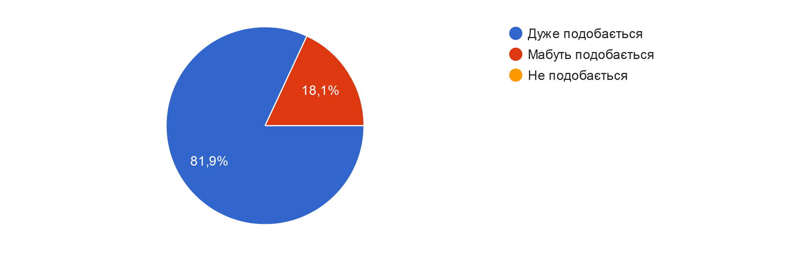
Особливості ставлення батьків до різних умов роботи
ДНЗ №25 ЦРД "Малюк"
(163 відповіді)
Стан обладнання закладу
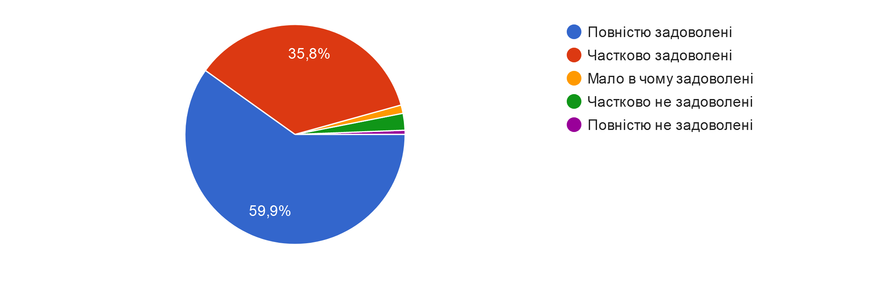
Естетичне оформлення закладу
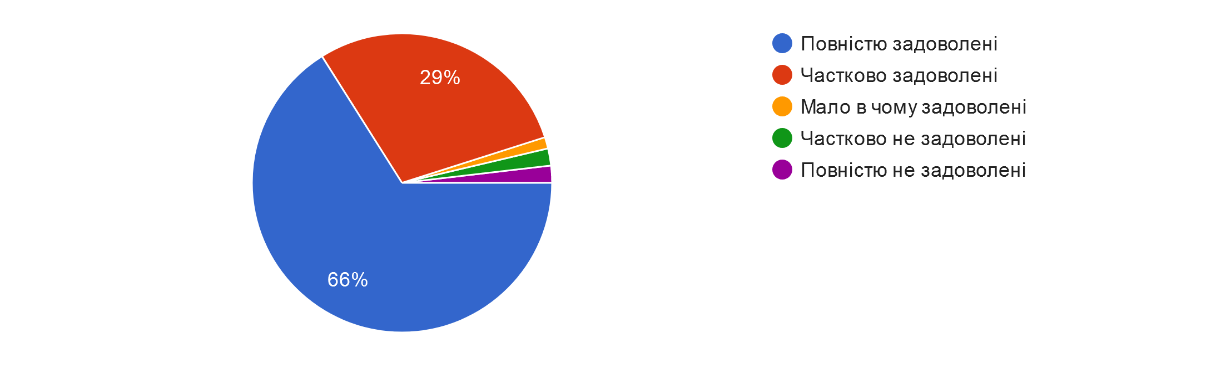
Санітарно-гігієнічні умови закладу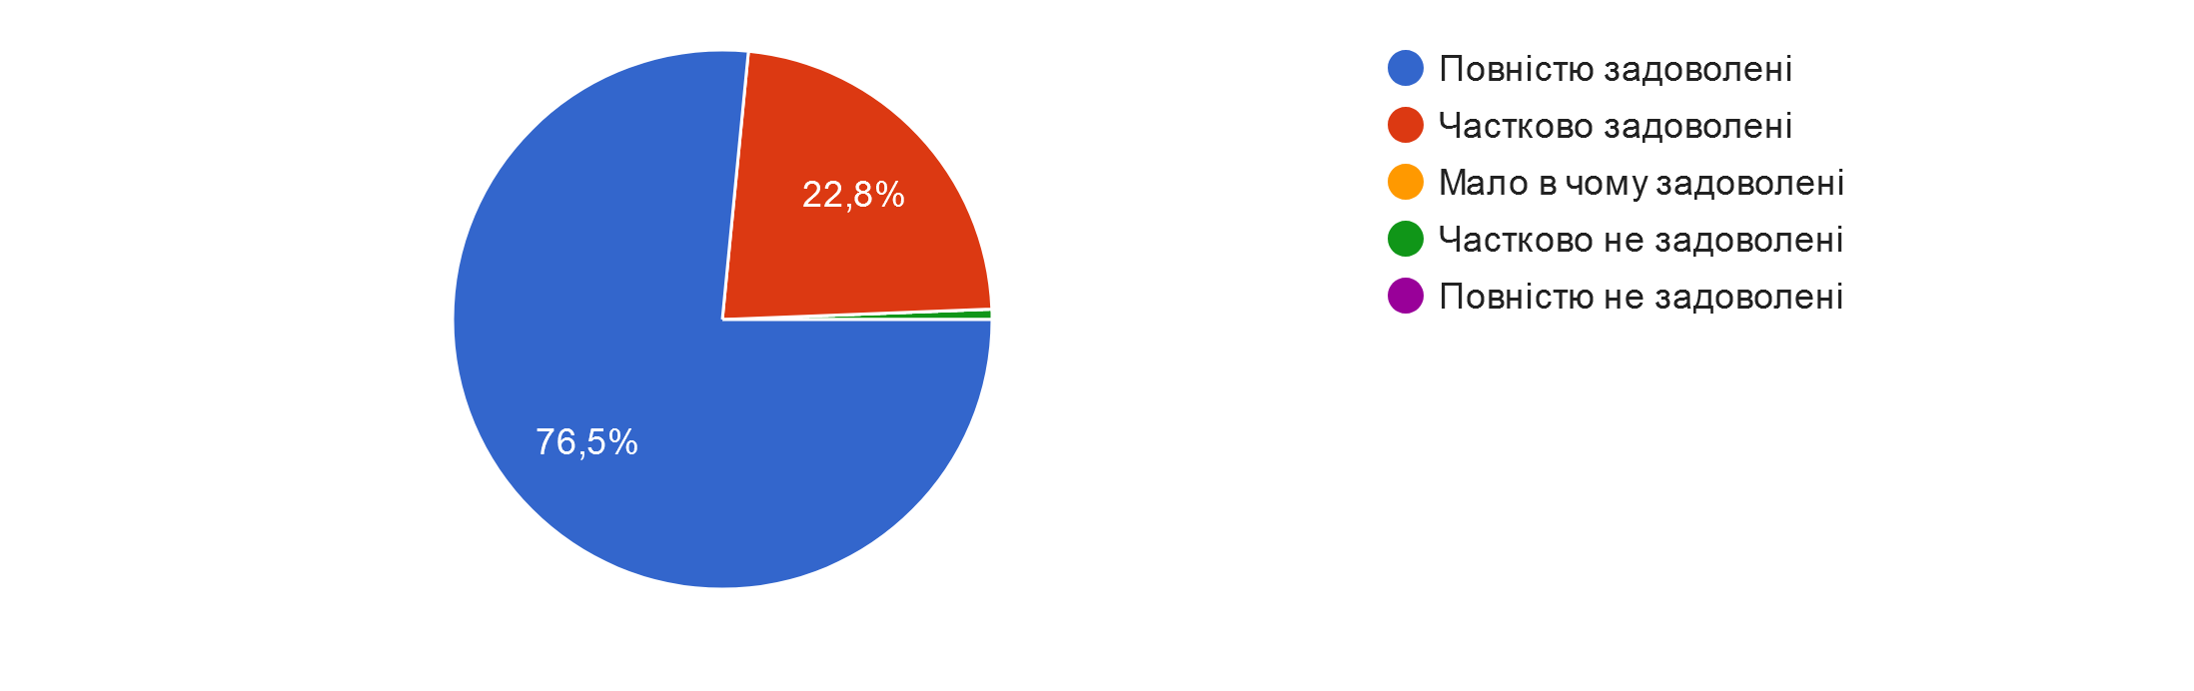
Ваємини між вихователями та дітьми
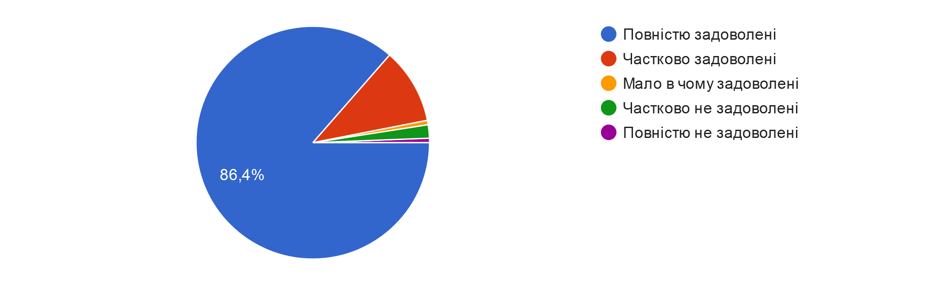
Спілкування вихователів з батьками
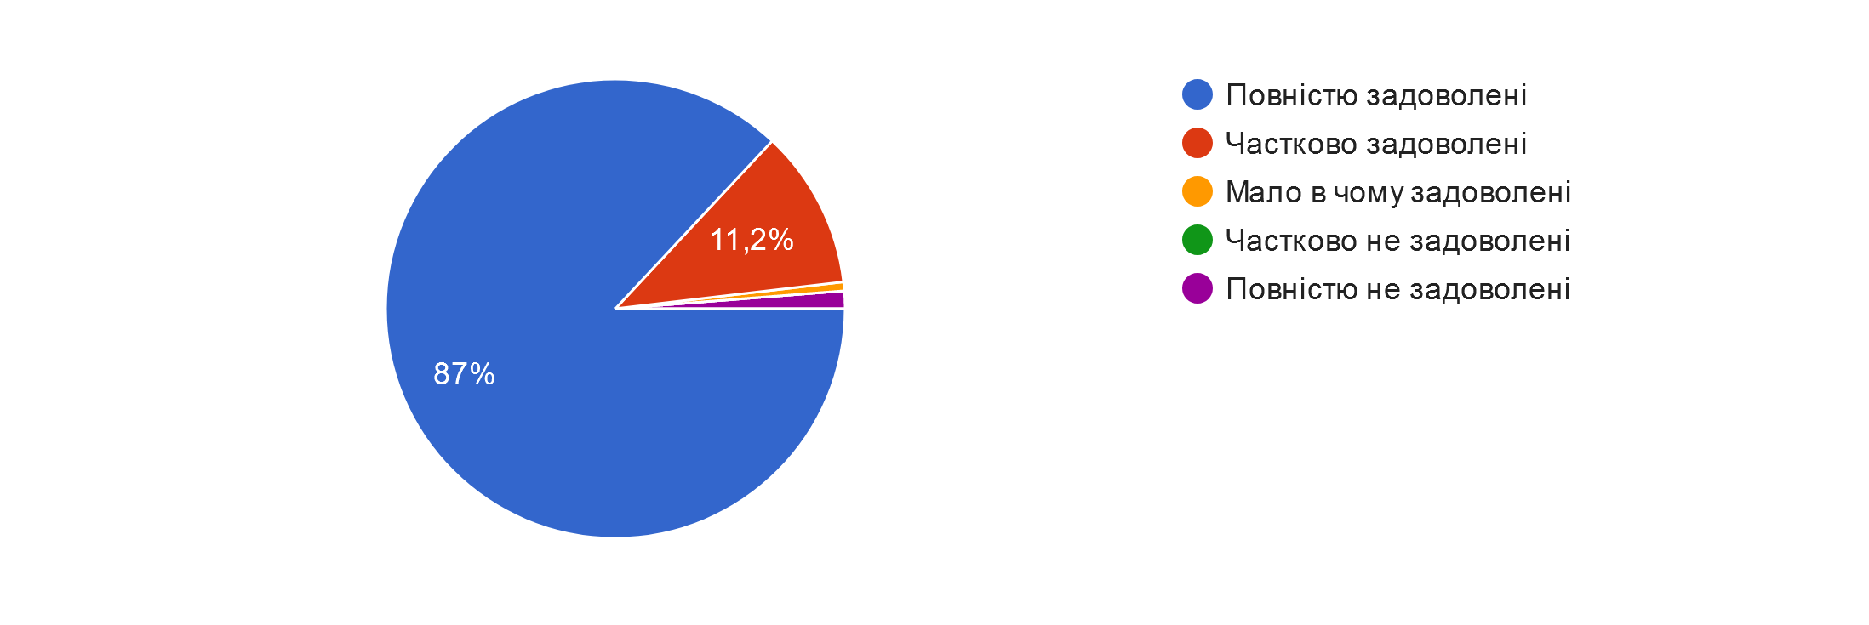

Загальний рівень культури працівників
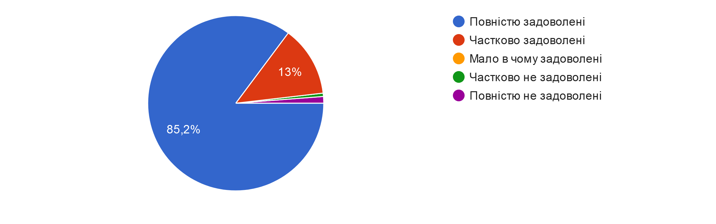

Зміст та якість освітньої роботи з дітьми
